Algorytmy sortowania
  - Maria Linkowska 167906, Sara Rachmańczuk 167898
- Celem tego zadania była analiza porównawcza 5 algorytmów sortowania: Shell Sort, Merge Sort, Heap Sort, Quick Sort rekurencyjny i iteracyjny. Badanie to miało na celu sprawdzenie jak każdy z tych algorytmów radzi sobie z różnymi typami danych wejściowych oraz jak zmienia się ich czas wykonania wraz ze wzrostem liczby elementów.
- Algorytmy:
  - Shell Sort –
  - Merge Sort -
  - Heap Sort – tzw. sortowanie przez kopcowanie. Algotyrm używa kopca binarnego i jest to algorytm sortowania w miejscu. Jego główną zaletą jest stabilna złożoność czasowa, która zawsze wynosi O(n logn) oraz nie pochłania zbyt dużo pamięci.
  - Quick Sort rekurencyjny –
  - Quick Sort iteracyjny – opiera się na metodzie „dziel i zwyciężaj”, wykorzystuje jawny stos do przechowywania zakresów tablic - dzięki temu unika ryzyka przepełnienia stosu wywołań dla dużych danych, zachowując średnią złożoność czasową (O(n logn)).
- Testy wykonane zostały dla wielkości n od 1000 do 10000 (skok liniowy) oraz dla wartości wykładniczych. Wyniki pobrano z 10 prób by zminimalizować błąd pomiarowy. Badania te zostały przeprowadzone dla kilku rodzajów danych:
  - Losowe
  - Rosnące
  - Malejące
  - A-kształtne
  - V-kształtne
- Analiza wyników:
  - Shell Sort

Komentarz bla bla bla dla shell sorta
  - Merge Sort
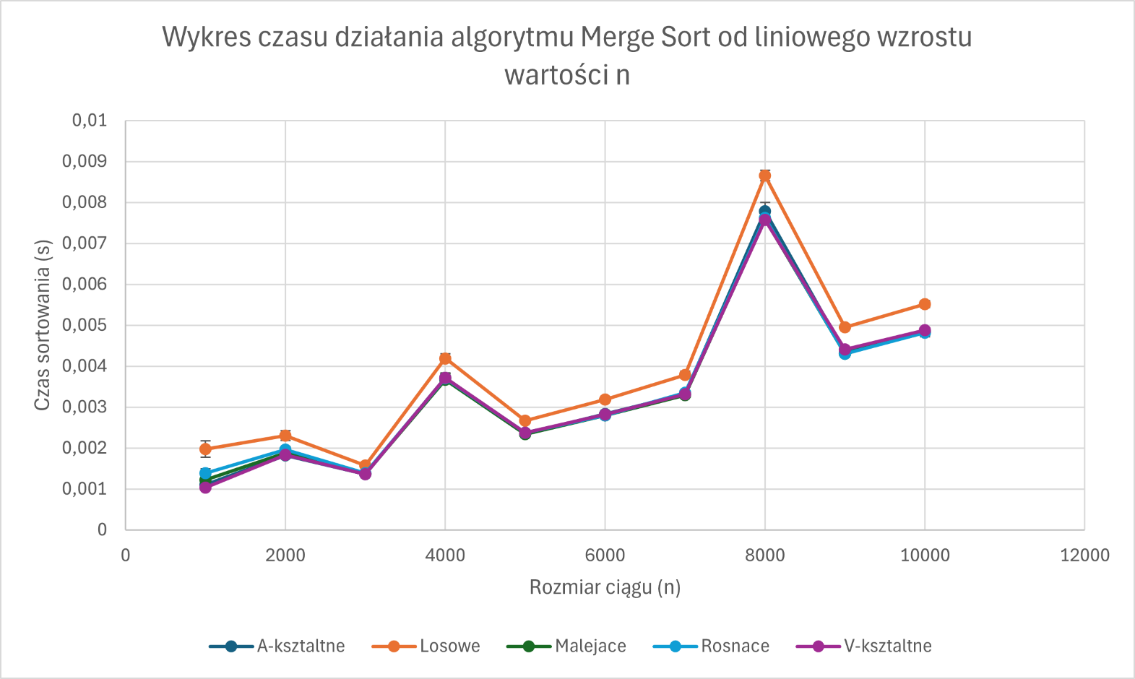

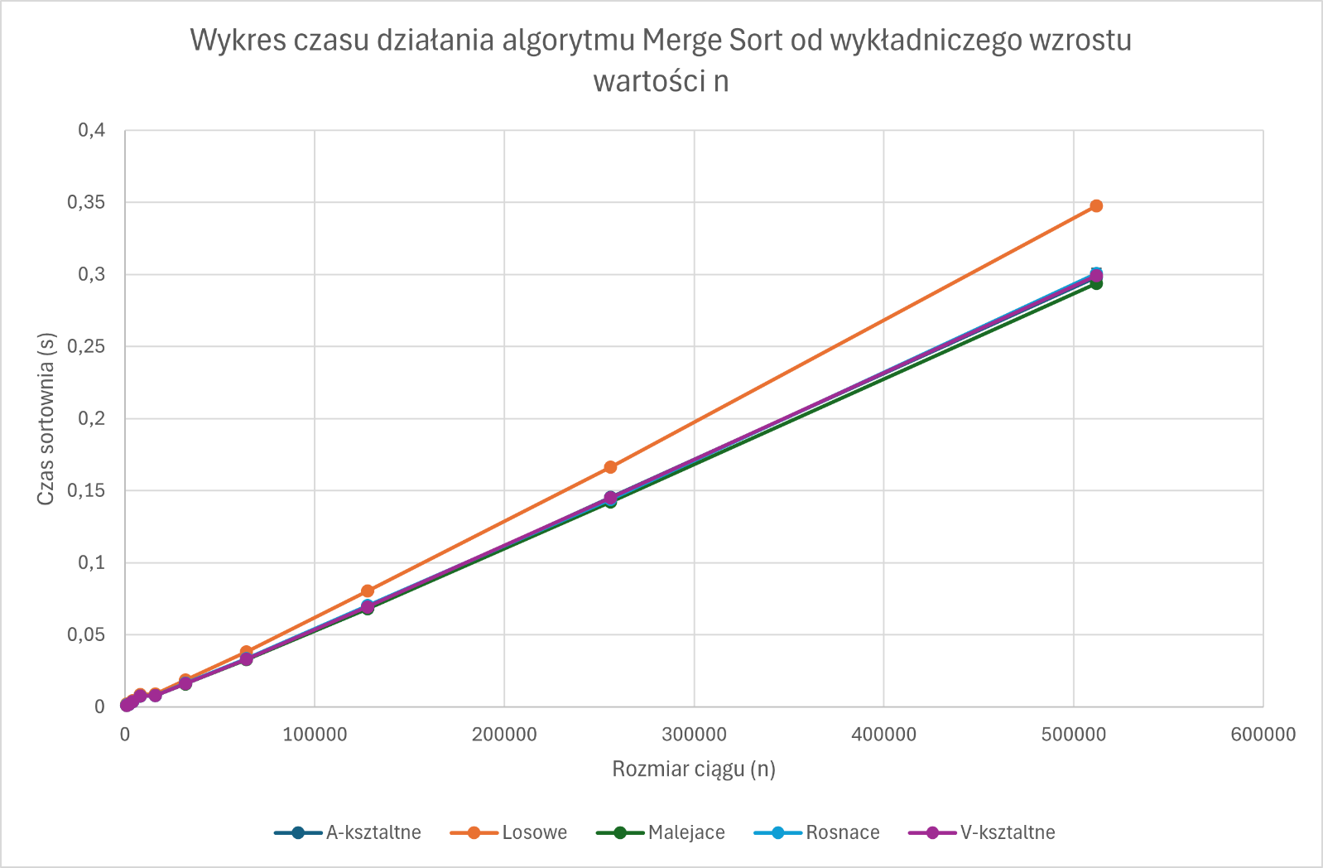
  - Heap Sort

Komentarz bla bla bla

  - Quick Sort Rekurencyjny
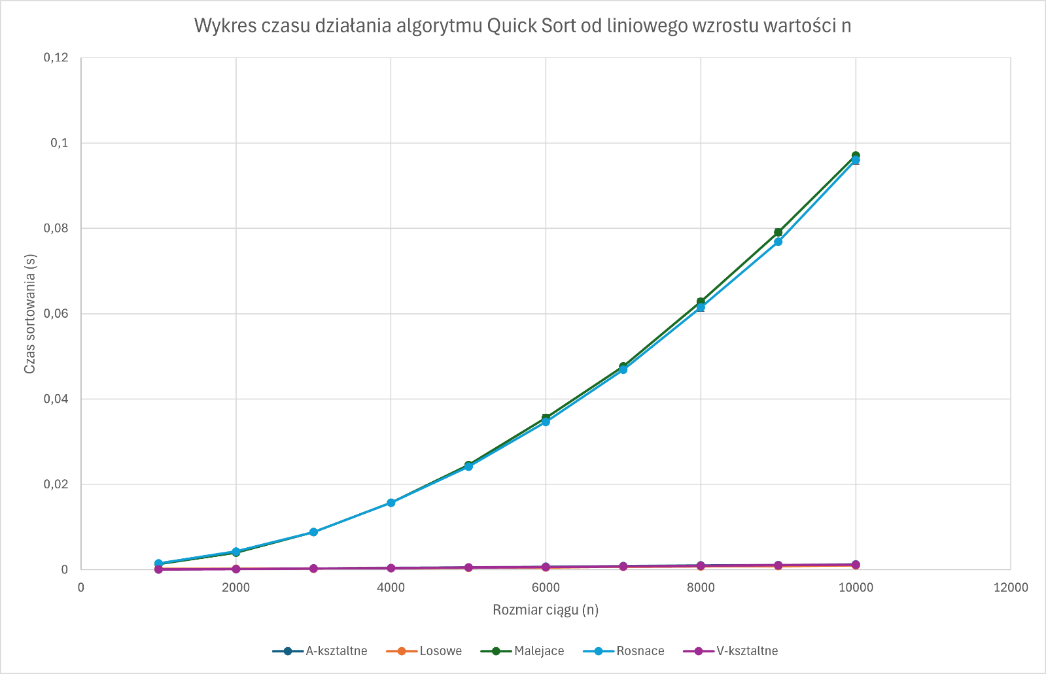
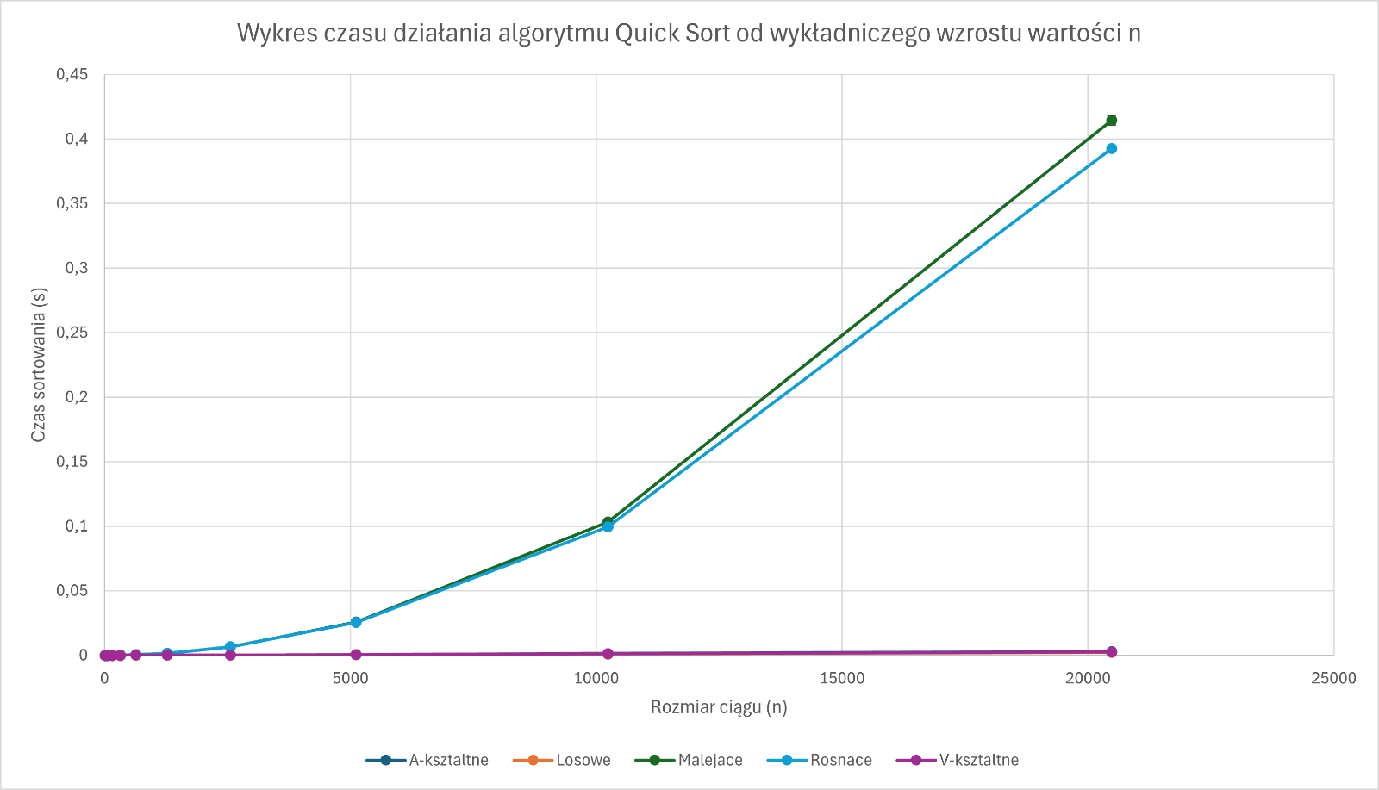
  - Quick Sort Iteracyjny

Komentarz bla bla bla
- Wnioski: jebie to aisd

Na samym samym dole tabelki pomiarow do moich wykresow:

TABELKA POMIARÓW ALGORYTM QUICKSORT REKRENCYJNY
Rozmiar | Typ | Czas[s] | Odchylenie
1000 | Losowe | 0,000211 | 0,000005
1000 | Rosnace | 0,001465 | 0,000292
1000 | Malejace | 0,001313 | 0,000041
1000 | A-ksztaltne | 0,000102 | 0,000004
1000 | V-ksztaltne | 0,000101 | 0,00001
2000 | Losowe | 0,000215 | 0,000007
2000 | Rosnace | 0,004289 | 0,000281
2000 | Malejace | 0,003986 | 0,000069
2000 | A-ksztaltne | 0,000187 | 0,000009
2000 | V-ksztaltne | 0,000179 | 0,000013
3000 | Losowe | 0,000267 | 0,000014
3000 | Rosnace | 0,008797 | 0,000126
3000 | Malejace | 0,008826 | 0,000125
3000 | A-ksztaltne | 0,000301 | 0,000003
3000 | V-ksztaltne | 0,000301 | 0,00003
4000 | Losowe | 0,000364 | 0,00001
4000 | Rosnace | 0,01568 | 0,000372
4000 | Malejace | 0,015661 | 0,000148
4000 | A-ksztaltne | 0,000426 | 0,000021
4000 | V-ksztaltne | 0,000404 | 0,000017
5000 | Losowe | 0,000462 | 0,000007
5000 | Rosnace | 0,024113 | 0,000199
5000 | Malejace | 0,024532 | 0,000421
5000 | A-ksztaltne | 0,000572 | 0,000034
5000 | V-ksztaltne | 0,000537 | 0,000049
6000 | Losowe | 0,000566 | 0,00002
6000 | Rosnace | 0,034641 | 0,000297
6000 | Malejace | 0,035561 | 0,000819
6000 | A-ksztaltne | 0,000703 | 0,000037
6000 | V-ksztaltne | 0,000653 | 0,000026
7000 | Losowe | 0,000682 | 0,000026
7000 | Rosnace | 0,046867 | 0,000279
7000 | Malejace | 0,047652 | 0,000248
7000 | A-ksztaltne | 0,000846 | 0,000046
7000 | V-ksztaltne | 0,000788 | 0,000023
8000 | Losowe | 0,000797 | 0,000031
8000 | Rosnace | 0,06144 | 0,000898
8000 | Malejace | 0,062795 | 0,000697
8000 | A-ksztaltne | 0,00098 | 0,000055
8000 | V-ksztaltne | 0,000914 | 0,000037
9000 | Losowe | 0,000887 | 0,000013
9000 | Rosnace | 0,076848 | 0,000333
9000 | Malejace | 0,079062 | 0,000806
9000 | A-ksztaltne | 0,001077 | 0,000033
9000 | V-ksztaltne | 0,001053 | 0,00002
10000 | Losowe | 0,00101 | 0,000024
10000 | Rosnace | 0,096082 | 0,001081
10000 | Malejace | 0,097102 | 0,000304
10000 | A-ksztaltne | 0,001278 | 0,000069
10000 | V-ksztaltne | 0,001182 | 0,000029
Dla wzrostu wykladniczego:
Rozmiar | Typ | Czas[s] | Odchylenie
10 | Losowe | 0,000001 | 0,000001
10 | Rosnace | 0 | 0,000001
10 | Malejace | 0,000001 | 0,000001
10 | A-ksztaltne | 0 | 0
10 | V-ksztaltne | 0 | 0
20 | Losowe | 0,000001 | 0,000001
20 | Rosnace | 0,000001 | 0,000001
20 | Malejace | 0,000001 | 0,000001
20 | A-ksztaltne | 0,000001 | 0
20 | V-ksztaltne | 0,000001 | 0
40 | Losowe | 0,000003 | 0,000001
40 | Rosnace | 0,000004 | 0
40 | Malejace | 0,000003 | 0,000001
40 | A-ksztaltne | 0,000002 | 0
40 | V-ksztaltne | 0,000002 | 0,000001
80 | Losowe | 0,000006 | 0,000001
80 | Rosnace | 0,00001 | 0,000002
80 | Malejace | 0,000008 | 0,000002
80 | A-ksztaltne | 0,000004 | 0,000001
80 | V-ksztaltne | 0,000004 | 0,000001
160 | Losowe | 0,000011 | 0,000002
160 | Rosnace | 0,00003 | 0,000004
160 | Malejace | 0,000029 | 0,000003
160 | A-ksztaltne | 0,000009 | 0,000002
160 | V-ksztaltne | 0,000008 | 0,000001
320 | Losowe | 0,000025 | 0,000008
320 | Rosnace | 0,000109 | 0,000006
320 | Malejace | 0,000119 | 0,000013
320 | A-ksztaltne | 0,000021 | 0,000003
320 | V-ksztaltne | 0,000019 | 0,000001
640 | Losowe | 0,000048 | 0,000006
640 | Rosnace | 0,000444 | 0,000036
640 | Malejace | 0,000417 | 0,000017
640 | A-ksztaltne | 0,000055 | 0,000013
640 | V-ksztaltne | 0,000047 | 0,000007
1280 | Losowe | 0,000103 | 0,000005
1280 | Rosnace | 0,00166 | 0,000049
1280 | Malejace | 0,001633 | 0,000036
1280 | A-ksztaltne | 0,000125 | 0,00001
1280 | V-ksztaltne | 0,000107 | 0,000005
2560 | Losowe | 0,000225 | 0,000008
2560 | Rosnace | 0,006458 | 0,000083
2560 | Malejace | 0,006443 | 0,000084
2560 | A-ksztaltne | 0,000268 | 0,000004
2560 | V-ksztaltne | 0,000257 | 0,000032
5120 | Losowe | 0,000487 | 0,000012
5120 | Rosnace | 0,025329 | 0,000163
5120 | Malejace | 0,025682 | 0,00034
5120 | A-ksztaltne | 0,000623 | 0,000031
5120 | V-ksztaltne | 0,000559 | 0,000015
10240 | Losowe | 0,001034 | 0,000048
10240 | Rosnace | 0,099427 | 0,000296
10240 | Malejace | 0,103199 | 0,000948
10240 | A-ksztaltne | 0,001338 | 0,000043
10240 | V-ksztaltne | 0,001255 | 0,000063
20480 | Losowe | 0,002277 | 0,00007
20480 | Rosnace | 0,392542 | 0,001851
20480 | Malejace | 0,414512 | 0,003574
20480 | A-ksztaltne | 0,002915 | 0,00014
20480 | V-ksztaltne | 0,002669 | 0,000048

TABELKA POMIARÓW MERGE SORT

Dla wzrostu liniowego:
Rozmiar | Typ | Czas[s] | Odchylenie
1000 | Losowe | 0,001496 | 0,000193
1000 | Rosnace | 0,000963 | 0,000084
1000 | Malejace | 0,000775 | 0,000058
1000 | A-ksztaltne | 0,000676 | 0,000027
1000 | V-ksztaltne | 0,000598 | 0,00002
2000 | Losowe | 0,001288 | 0,000079
2000 | Rosnace | 0,001046 | 0,000055
2000 | Malejace | 0,000981 | 0,000048
2000 | A-ksztaltne | 0,000918 | 0,000024
2000 | V-ksztaltne | 0,000907 | 0,000054
3000 | Losowe | 0,001571 | 0,000063
3000 | Rosnace | 0,001384 | 0,000043
3000 | Malejace | 0,001377 | 0,000062
3000 | A-ksztaltne | 0,001358 | 0,000045
3000 | V-ksztaltne | 0,001366 | 0,000052
4000 | Losowe | 0,002093 | 0,000055
4000 | Rosnace | 0,00185 | 0,000073
4000 | Malejace | 0,001824 | 0,000022
4000 | A-ksztaltne | 0,001864 | 0,000059
4000 | V-ksztaltne | 0,001871 | 0,000052
5000 | Losowe | 0,002668 | 0,000054
5000 | Rosnace | 0,002371 | 0,000047
5000 | Malejace | 0,002336 | 0,000037
5000 | A-ksztaltne | 0,002348 | 0,000057
5000 | V-ksztaltne | 0,00237 | 0,000034
6000 | Losowe | 0,003189 | 0,000062
6000 | Rosnace | 0,002795 | 0,000049
6000 | Malejace | 0,0028 | 0,000071
6000 | A-ksztaltne | 0,002832 | 0,000072
6000 | V-ksztaltne | 0,002821 | 0,00007
7000 | Losowe | 0,003789 | 0,000084
7000 | Rosnace | 0,003344 | 0,000053
7000 | Malejace | 0,003291 | 0,000055
7000 | A-ksztaltne | 0,003311 | 0,000055
7000 | V-ksztaltne | 0,003313 | 0,000045
8000 | Losowe | 0,004336 | 0,000063
8000 | Rosnace | 0,003775 | 0,000048
8000 | Malejace | 0,003775 | 0,000061
8000 | A-ksztaltne | 0,003936 | 0,000136
8000 | V-ksztaltne | 0,003775 | 0,000047
9000 | Losowe | 0,004954 | 0,000069
9000 | Rosnace | 0,004304 | 0,000073
9000 | Malejace | 0,004299 | 0,000066
9000 | A-ksztaltne | 0,004322 | 0,000056
9000 | V-ksztaltne | 0,004402 | 0,000055
10000 | Losowe | 0,005512 | 0,000079
10000 | Rosnace | 0,004819 | 0,000106
10000 | Malejace | 0,004855 | 0,000079
10000 | A-ksztaltne | 0,004823 | 0,000076
10000 | V-ksztaltne | 0,004877 | 0,000065
Dla wzrostu wykladniczego:
Rozmiar | Typ | Czas[s] | Odchylenie
1000 | Losowe | 0,000474 | 0,000008
1000 | Rosnace | 0,000427 | 0,000016
1000 | Malejace | 0,000442 | 0,000038
1000 | A-ksztaltne | 0,000426 | 0,000015
1000 | V-ksztaltne | 0,000436 | 0,00001
2000 | Losowe | 0,001016 | 0,000037
2000 | Rosnace | 0,000914 | 0,000021
2000 | Malejace | 0,000899 | 0,000035
2000 | A-ksztaltne | 0,000906 | 0,000035
2000 | V-ksztaltne | 0,000928 | 0,000029
4000 | Losowe | 0,002097 | 0,000052
4000 | Rosnace | 0,001853 | 0,00004
4000 | Malejace | 0,001838 | 0,000055
4000 | A-ksztaltne | 0,001852 | 0,00006
4000 | V-ksztaltne | 0,001842 | 0,000047
8000 | Losowe | 0,004319 | 0,000064
8000 | Rosnace | 0,003848 | 0,000063
8000 | Malejace | 0,003816 | 0,000031
8000 | A-ksztaltne | 0,003853 | 0,000074
8000 | V-ksztaltne | 0,003799 | 0,000039
16000 | Losowe | 0,008949 | 0,000102
16000 | Rosnace | 0,00785 | 0,000098
16000 | Malejace | 0,007931 | 0,000251
16000 | A-ksztaltne | 0,007874 | 0,0001
16000 | V-ksztaltne | 0,007804 | 0,000089
32000 | Losowe | 0,01858 | 0,000134
32000 | Rosnace | 0,016547 | 0,001424
32000 | Malejace | 0,016004 | 0,00019
32000 | A-ksztaltne | 0,016095 | 0,000136
32000 | V-ksztaltne | 0,016075 | 0,000102
64000 | Losowe | 0,038317 | 0,000183
64000 | Rosnace | 0,033675 | 0,000213
64000 | Malejace | 0,032785 | 0,000101
64000 | A-ksztaltne | 0,033134 | 0,000218
64000 | V-ksztaltne | 0,033307 | 0,000348
128000 | Losowe | 0,080576 | 0,000711
128000 | Rosnace | 0,07021 | 0,000753
128000 | Malejace | 0,068273 | 0,00089
128000 | A-ksztaltne | 0,068229 | 0,000285
128000 | V-ksztaltne | 0,06946 | 0,000855
256000 | Losowe | 0,166308 | 0,001498
256000 | Rosnace | 0,144104 | 0,000661
256000 | Malejace | 0,142165 | 0,00083
256000 | A-ksztaltne | 0,145318 | 0,002314
256000 | V-ksztaltne | 0,145098 | 0,001988
512000 | Losowe | 0,347665 | 0,002413
512000 | Rosnace | 0,300831 | 0,003395
512000 | Malejace | 0,293722 | 0,00102
512000 | A-ksztaltne | 0,298233 | 0,0014
512000 | V-ksztaltne | 0,299069 | 0,001276

